## Y Testun â Mi fy Hun

|  |  |
| --- | --- |
| A Visit to Grandpa’s gan Dylan Thomas | |
| Pan ddarllenais i: | Cefais fy atgoffa am: |

## Y Testun â Thestun

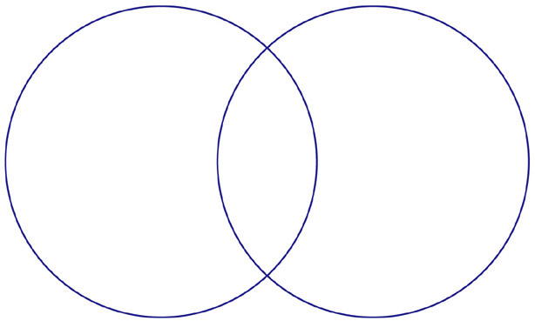

____________________

**A Visit to Grandpa’s**

Mae’r testun yn dweud…

Mae hyn yn fy atgoffa am…



## Y Testun â’r Byd